Tehnoloģiju mācību joma
Vecumposms: 1.5-3 gadi Datums: 27.05.2020.
Bērna mācību darbības | Ko bērns mācās | Pieaugušo atbalsts
Darbojas ar sīkiem priekšmetiem.  Satvert sīkus priekšmetus un izliek. Var izmantot pogas, pupiņas, akmentiņus u.c. sīklietas. Ja ar pirkstiem sanāk ļoti labi, var mēģināt un izlikt ar pinceti.  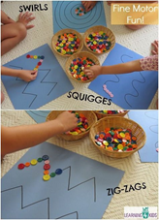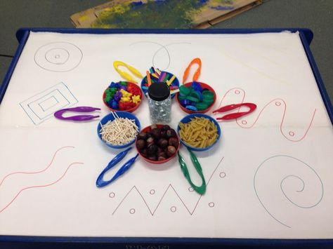  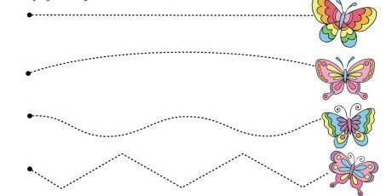 | - Mācas satvert sīkus priekšmetus un izlikt rindā, pa dažādām līnijām.  - Sašķirot pa traukiem un nosaukt priekšmetus.  - Mācās salīdzināt un grupēt krāsas.  - Mācās nosaukt krāsas.  - Attīsta sīko pirkstu muskulatūru, kas noderēs pareizam rakstāmpiederumu satvērienam. | - Sagādā nepieciešamos materiālus - papīru (var krāsainu, var kartonu), pogas, pupiņas akmentiņus, pērlītes, ķirbju sēklas, zirņus u.c., pincete.  - Ja nepieciešams, savelk līnijas.  - Seko, lai darbošanās ar sīkiem priekšmetiem būtu droša.  - Pārrunā ar bērnu darbību, ko dara.

